www.ogretmenincantasi.com

NEVRUZ NEDİR ?
Nevruz, her ulusun kendi kültür değerleriyle özdeşleştirip sembolleştirdiği, özü itibariyle baharın gelişinin kutlandığı coşkuyla karşılandığı bir gündür.
Bir çok ulus tarafından kutlanan Nevruz Bayramı'nın Anadolu'da ve Türk kültürünün yayıldığı bölgelerde de son derece köklü ve zengin bir geçmişi vardır.
Nev(yeni) ve ruz (gün) kelimelerinin birleşmesinden meydana gelen ve “yenigün” anlamını taşır. Her yıl Türk toplulukları 21 Mart gününü Nevruz Bayramı olarak kutlamaktadır.
Türklerde çok eskiden beri bilinmekte ve törenlerle kutlanmaktadır. Türklerde Nevruz, Ergenekon’dan çıkışı temsil etmektedir. İşte bu nedenle bugün Türklerde Nevruz, yeni yılın başlangıcı olarak kabul edilmiş ve günümüze kadar bayramlarda kutlana gelmiştir. Ortaya yakına büyük bir ateşin üstünden atlanır. Temsili olarak örste demir dövülür. Bayramlarda çeşitli oyunlar oynanır, at yarışları, cirit atma, halat çekme gibi birçok eğlenceli oyunlar oynanarak kutlanır.
Aşağıdaki kelimelerin anlamlarını sözlükten bulup karşısına yazınız.
cirit :………………………………………………………………………………… …………………………………………………………………………………………
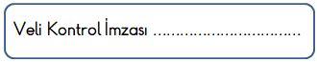
SORULAR
1) Nevruz nedir ?
…………………………………………………………………………………………
…………………………………………………………………………………………
………………………………………………………………………………………….
2) Türk toplulukları hangi günü Nevruz olarak kutlarlar ?
………………………………………………………………………………………….
3) Türklerde Nevruz neyi temsil etmektedir ?
………………………………………………………………………………………….
4) Nevruz Bayramı’nda ne gibi etkinlikler yapılmaktadır ?
………………………………………………………………………………………………………………………………………………………………………………………………………………………………………………………………………………………………………………………………………………………………………….

“Ergenekon Destanı” hakkında bir araştırma yaparak aşağıdaki boşluğa kısaca yazınız.

…………………………………………………………………………………….
…………………………………………………………………………………….
…………………………………………………………………………………....
……………………………………………………………………………………
……………………………………………………………………………………
……………………………………………………………………………………
………………………………………………………………………………………………………………………………………………………………………………………………………………………………………………………………

Aşağıdaki ifadeleri uygun sayılar ile tamamlayalım.

8 çeyrek = ………….. bütün eder.
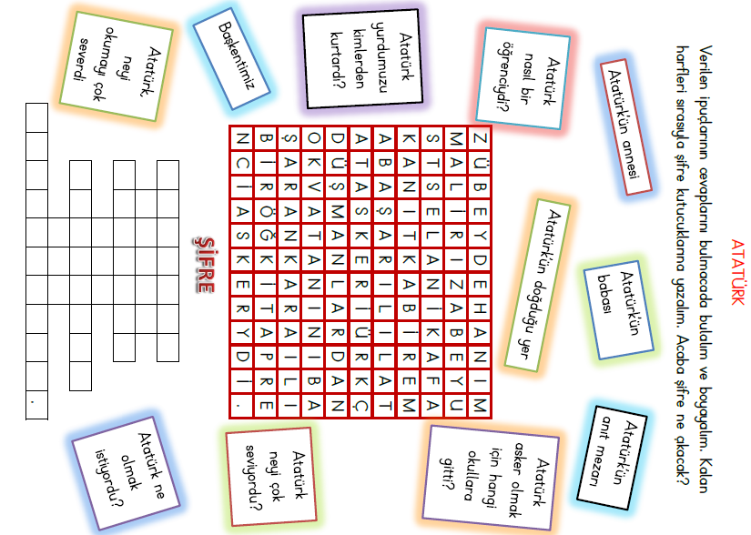
12 çeyrek = ........... bütün eder.
4 çeyrek = ........... bütün eder.
16 çeyrek = ........... bütün eder.
20 çeyrek = ........... bütün eder.
3 bütün = ........... yarım eder.
1 bütün = ........... yarım eder.
5 bütün = ........... yarım eder.
2 bütün = ........... yarım eder.
4 bütün = ........... yarım eder.
Aşağıdaki şekillerin çeyreğini boyayalım.
